Техническое задание
Для всей мебели предоставляется декларация соответствия евразийского экономического союза

№1 каб. 1 Тумба 4х дверная (В/Ш/Г) 860*2000*700мм. 2шт.
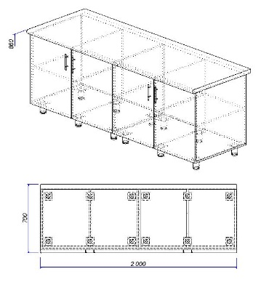
МАТЕРИАЛЫ:
Основной материал – ламинированное ДСП, стандарт Е-1, подтверждается сертификатом изготовителя ЛДСП, толщиной 16мм;
Отделка ДСП – ламинат (цвет – светло-серый);
Столешница – постформинг (цвет –мрамор каррара, или аналог);
Задняя стенка – ламинированное ХДФ толщиной 3мм (цвет – в тон изделия);
Толщина деталей:
Толщина столешницы из постформинга –38мм. - 40мм.

Толщина ЛДСП корпуса – 16мм;
Толщина ЛДСП лицевых панелей – 16мм;
Защита торцов деталей:
Защита торцов столешницы (2 боковых торца) – планки торцевые (материал – алюминий);
Окантовка фасадов – противоударная кромка ПВХ толщиной 2мм цвет – в тон изделия;
Кромка корпуса тумбы – ПВХ 0,4мм цвет – в тон изделия;

ФУРНИТУРА:
Система стяжки:
Евровинт – с шестигранной головкой (хромированный металл);
Заглушки для евровинта – пластиковые (цвет – в тон изделия);
Стяжка угловая – металлическая 2.16-Д;
Крепление дверей:
Петли для дверей из ЛДСП – 4-х шарнирные (хромированный металл);
Опоры:
Регулируемые – металлические h=100мм (хромированный металл);
Прочее:
Ручки – металлические (хромированный металл).

КОНСТРУКТИВНЫЕ ОСОБЕННОСТИ:
Во всех отсеках полка посередине.

№2 каб. 11 Шкаф 4-х дверный (В/Ш/Г) 1750х800х400 мм. 2шт
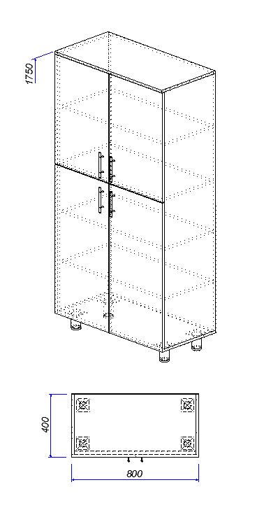
МАТЕРИАЛЫ:
Основной материал – ламинированное ДСП, стандарт Е-1 подтверждается сертификатом изготовителя ЛДСП, толщиной 16мм;
Отделка ДСП – ламинат (цвет –светло-серый);
Задняя стенка – ламинированное ХДФ толщиной 3мм (цвет – в тон изделия);
Толщина деталей:
Толщина ЛДСП корпуса и полок – 16мм;
Толщина ЛДСП лицевых панелей – 16мм;
Защита торцов деталей:
Окантовка крыши и фасадов – противоударная кромка ПВХ толщиной 2мм. (цвет – в тон изделия);
Кромка корпуса – ПВХ 0,4мм. (цвет – в тон изделия);
ФУРНИТУРА:
Система стяжки:
Евровинт – с шестигранной головкой (хромированный металл);
Заглушки для евровинта – пластиковые (цвет – в тон изделия);
Стяжка угловая – металлическая 2.16-Д;
Крепление дверей:
Петли для дверей из ЛДСП – 4-х шарнирные (хромированный металл);
Опоры:
Регулируемые – металлические h=100мм (хромированный металл);
Прочее:
Полкодержатели – металлические (цвет – никель);
Ручки – металлические (цвет – матовый хром).

КОНСТРУКТИВНЫЕ ОСОБЕННОСТИ:
Полки делят внутреннюю часть шкафа на равные расстояния.

№6,3 каб. 15 Шкаф 3-х дверный (В/Ш/Г) 2000х1300х600 мм. с антресолью (В/Ш/Г) 500х1300х600 мм. 1шт.
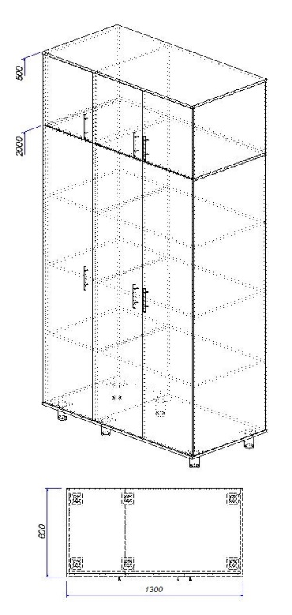
МАТЕРИАЛЫ:
Основной материал – ламинированное ДСП, стандарт Е-1 подтверждается сертификатом изготовителя ЛДСП, толщиной 16мм;
Отделка ДСП – ламинат (цвет – светло-серый);
Задняя стенка – ламинированное ХДФ толщиной 3мм.. (цвет – в тон изделия);
Пластик - HPL пластик высокого давления;
Кант – алюминиевый анодированный профиль;
Толщина деталей:
Толщина ЛДСП корпуса и полок – 16мм;
Толщина ЛДСП лицевых панелей – 16мм;
Защита торцов деталей:
Окантовка фасадов – противоударная кромка ПВХ толщиной 2мм. (цвет – в тон изделия);
Окантовка дна и полок – алюминиевый кант;
Кромка корпуса – ПВХ 0,4мм. (цвет – в тон изделия);

ФУРНИТУРА:
Система стяжки:
Евровинт – с шестигранной головкой (цвет – хром);
Заглушки для евровинта – пластиковые (цвет – в тон изделия);
Стяжка угловая – металлическая 2.16-Д;
Крепление дверей:
Петли для дверей из ЛДСП – 4-х шарнирные (хромированный металл);
Опоры:
Регулируемые – металлические h=100мм (хромированный металл);
Прочее:
Полкодержатели – металлические (цвет – никель);
Ручки – металлические (цвет – матовый хром).

КОНСТРУКТИВНЫЕ ОСОБЕННОСТИ:
Дно и полки облицованы с верху HPL пластиком высокого давления, торцы окантованы врезным алюминиевым кантом для защиты полок и днища от агрессивных сред.

Антресоль 3-х дверная (В/Ш/Г) 500х1300х600мм.

МАТЕРИАЛЫ:
Основной материал – ламинированное ДСП, стандарт Е-1 подтверждается сертификатом изготовителя ЛДСП, толщиной 16мм;
Отделка ДСП – ламинат (цвет – светло-серый);
Задняя стенка – ламинированное ХДФ толщиной 3мм (цвет – в тон изделия);
Толщина деталей:
Толщина ЛДСП корпуса и полок – 16мм;
Толщина ЛДСП лицевых панелей – 16мм;
Защита торцов деталей:
Окантовка фасадов – противоударная кромка ПВХ толщиной 2мм. (цвет – в тон изделия);
Кромка корпуса – ПВХ 0,4мм. (цвет – в тон изделия);
ФУРНИТУРА:
Система стяжки:
Евровинт – с шестигранной головкой (цвет – хром);
Заглушки для евровинта – пластиковые (цвет – в тон изделия);
Стяжка угловая – металлическая 2.16-Д;
Крепление дверей:
Петли для дверей из ЛДСП – 4-х шарнирные (цвет – хром);
Прочее:
Ручки – металлические (цвет – матовый хром).

№ 4,5 каб. 15 Шкаф 3-х дверный (В/Ш/Г) 2000х1200х400 мм. с антресолью(В/Ш/Г) 500х1200х400 мм. 1шт.
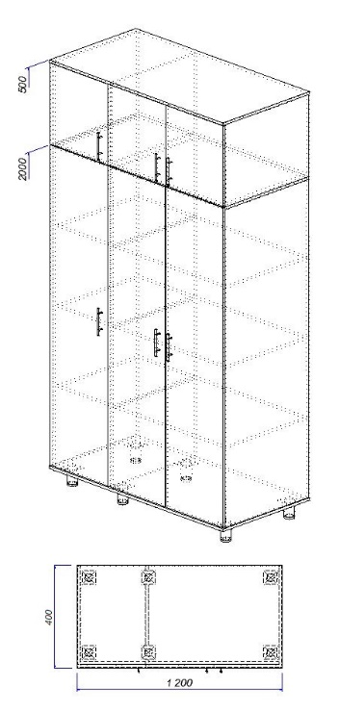
Основной материал – ламинированное ДСП, стандарт Е-1 подтверждается сертификатом изготовителя ЛДСП, толщиной 16мм;
Отделка ДСП – ламинат (цвет – светло-серый);
Задняя стенка – ламинированное ХДФ толщиной 3мм (цвет – в тон изделия);
Пластик - HPL пластик высокого давления;
Кант – алюминиевый анодированный профиль;
Толщина деталей:
Толщина ЛДСП корпуса и полок – 16мм;
Толщина ЛДСП лицевых панелей – 16мм;
Защита торцов деталей:
Окантовка фасадов – противоударная кромка ПВХ толщиной 2мм;
Окантовка дна и полок – алюминиевый кант;
Кромка корпуса – ПВХ 0,4мм;

ФУРНИТУРА:
Система стяжки:
Евровинт – с шестигранной головкой (цвет – хром);
Заглушки для евровинта – пластиковые (цвет – в тон изделия);
Стяжка угловая – металлическая 2.16-Д;
Крепление дверей:
Петли для дверей из ЛДСП – 4-х шарнирные (хромированный металл);
Опоры:
Регулируемые – металлические h=100мм (хромированный металл);
Прочее:
Полкодержатели – металлические (цвет – никель);
Ручки – металлические (цвет – матовый хром).

КОНСТРУКТИВНЫЕ ОСОБЕННОСТИ:
Дно и полки облицованы с верху HPL пластиком высокого давления, торцы окантованы врезным алюминиевым кантом для защиты полок и днища от агрессивных сред.

Антресоль 3-х дверная (В/Ш/Г) 500х1200х400мм.

МАТЕРИАЛЫ:
Основной материал – ламинированное ДСП, стандарт Е-1 подтверждается сертификатом изготовителя ЛДСП, толщиной 16мм;
Отделка ДСП – ламинат (цвет – светло-серый);
Задняя стенка – ламинированное ХДФ толщиной 3мм. (цвет – в тон изделия);
Толщина деталей:
Толщина ЛДСП корпуса и полок – 16мм;
Толщина ЛДСП лицевых панелей – 16мм;
Защита торцов деталей:
Окантовка фасадов – противоударная кромка ПВХ толщиной 2мм(цвет – в тон изделия);
Кромка корпуса – ПВХ 0,4мм. (цвет – в тон изделия);
ФУРНИТУРА:
Система стяжки:
Евровинт – с шестигранной головкой (цвет – хром);
Заглушки для евровинта – пластиковые (цвет – в тон изделия);
Стяжка угловая – металлическая 2.16-Д;
Крепление дверей:
Петли для дверей из ЛДСП – 4-х шарнирные (цвет – хром);
Прочее:
Ручки – металлические (цвет – матовый хром).

№7 каб.7 Стол (В/Ш/Г) 750х2600х1200 мм. 1шт.
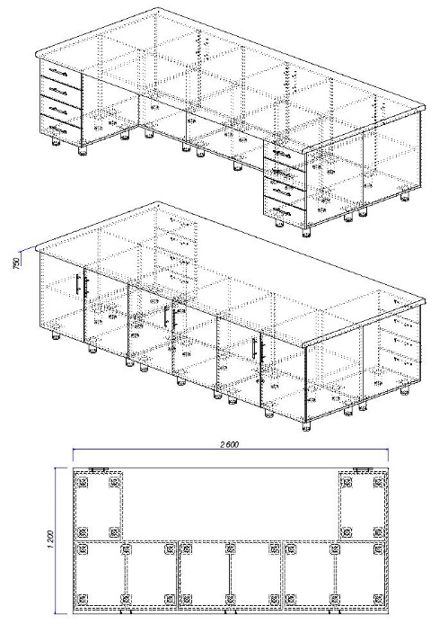

МАТЕРИАЛЫ:
Основной материал – ламинированное ДСП, стандарт Е-1 подтверждается сертификатом изготовителя ЛДСП, толщиной 16мм;
Отделка ДСП – ламинат (цвет – светло-серый);
Столешница – постформинг (цвет – мрамор каррара, или аналог);
Дно ящика – ламинированное ХДФ толщиной 3мм (цвет – в тон изделия);
Толщина деталей:
Толщина столешницы из постформинга –38мм. - 40мм.;
Толщина ЛДСП корпуса стола и тумб – 16мм;
Толщина ЛДСП лицевых панелей – 16мм;
Защита торцов деталей:
Защита торцов столешницы (2 боковых торца) – планки торцевые (материал алюминий);
Кромка фасадов – противоударная кромка ПВХ толщиной 2мм (цвет – в тон изделия);
Кромка деталей корпуса - ПВХ 0,4мм (цвет – в тон изделия);

ФУРНИТУРА:
Система стяжки:
Евровинт – с шестигранной головкой (цвет – хром);
Заглушки для евровинта – пластиковые (цвет – в тон изделия);
Стяжка угловая – металлическая 2.16-Д;
Крепление дверей:
Петли для дверей из ЛДСП – 4-х шарнирные (цвет – хром);
Направляющие:
Для ящиков – роликовые, металлические (цвет – белый);
Опоры:
Регулируемые – металлические h=100мм (цвет – хром);
Прочее:
Полкодержатели – металлические (цвет – никель);
Ручки – металлические (цвет – матовый хром).
КОНСТРУКТИВНЫЕ ОСОБЕННОСТИ:
Столешница постформинг одна общая. 6д верок, 8 ящиков. Во всех отсеках полка посередине.

№8 каб. 7 Тумба 4-дверная с 4 ящиками (В/Ш/Г) 860х2300х600 мм. 1шт.

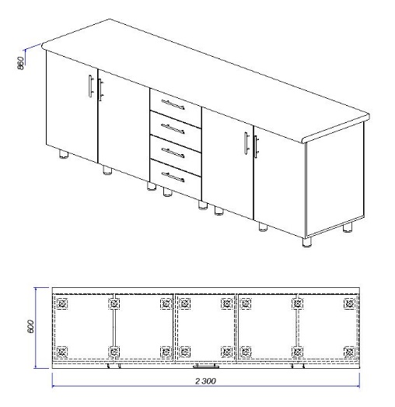
МАТЕРИАЛЫ:
Основной материал – ламинированное ДСП, стандарт Е-1 подтверждается сертификатом изготовителя ЛДСП, толщиной 16мм;
Отделка ДСП – ламинат (цвет – светло-серый);
Столешница – постформинг (цвет – мрамор каррара, или аналог);
Задняя стенка и дно ящиков – ламинированное ХДФ толщиной 3мм. (цвет – в тон изделия);
Толщина деталей:
Толщина столешницы из постформинга –38мм. - 40мм.;
Толщина ЛДСП корпуса – 16мм;
Толщина ЛДСП лицевых панелей – 16мм;
Защита торцов деталей:
Защита торцов столешницы (2 боковых торца) – планки торцевые (материал алюминий);
Окантовка фасадов – противоударная кромка ПВХ толщиной 2мм. (цвет – в тон изделия);
Кромка корпуса тумбы – ПВХ 0,4мм. (цвет – в тон изделия);

ФУРНИТУРА:
Система стяжки:
Евровинт – с шестигранной головкой (цвет – хром);
Заглушки для евровинта – пластиковые (цвет – в тон изделия);
Стяжка угловая – металлическая 2.16-Д;
Крепление дверей:
Петли для дверей из ЛДСП – 4-х шарнирные (цвет – хром);
Направляющие:
Для ящиков – роликовые, металлические (цвет – белый);
Опоры:
Регулируемые – металлические h=100мм (цвет – хром);
Прочее:
Ручки – металлические (цвет – матовый хром).

КОНСТРУКТИВНЫЕ ОСОБЕННОСТИ:
Во всех отсеках полка посередине.

№ 9 каб. 8 Стол 1-тумбовый (В/Ш/Г)750х1600х600 мм. 1шт.

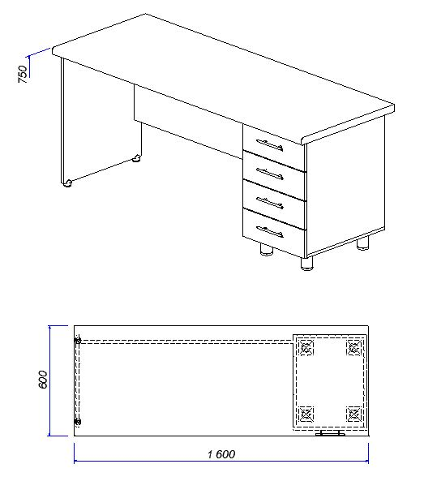
МАТЕРИАЛЫ:
Основной материал – ламинированное ДСП, стандарт Е-1 подтверждается сертификатом изготовителя ЛДСП, толщиной 16мм;
Отделка ДСП – ламинат (цвет – светло-серый);
Столешница – постформинг (цвет – мрамор каррара, или аналог);
Дно ящика – ламинированное ХДФ толщиной 3мм (цвет – в тон изделия);
Толщина деталей:
Толщина столешницы из постформинга –38мм. - 40мм.;
Толщина ЛДСП каркаса стола и тумбы – 16мм;
Толщина ЛДСП лицевых панелей – 16мм;
Защита торцов деталей:
Защита торцов столешницы (2 боковых торца) – планки торцевые (цвет – алюминий);
Кромка фасадов – противоударная кромка ПВХ толщиной 2мм;
Кромка стойки каркаса – ПВХ 2мм;
Кромка скрытых деталей каркаса, полки и каркаса тумбы - ПВХ 0,4мм;

ФУРНИТУРА:
Система стяжки:
Евровинт – с шестигранной головкой (цвет – хром);
Заглушки для евровинта – пластиковые (цвет – в тон изделия);
Стяжка угловая – металлическая 2.16-Д;
Направляющие:
Для ящиков – роликовые, металлические (цвет – белый);
Опоры:
Регулируемые – пластиковые h=20мм. (цвет – в тон изделия).
Регулируемые – металлические h=100мм (цвет – хром);
Прочее:
Ручки – металлические (цвет – матовый хром).

КОНСТРУКТИВНЫЕ ОСОБЕННОСТИ:
Тумба с четырьмя ящиками.

№10 каб 8 Стол (В/Ш/Г) 750х1600х600 мм. 1шт.

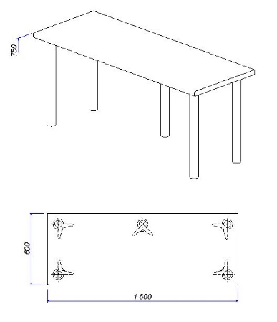
МАТЕРИАЛЫ:
Основной материал – ламинированное ДСП, стандарт Е-1 подтверждается сертификатом изготовителя ЛДСП, толщиной 16мм;
Отделка ДСП – ламинат (цвет – светло-серый);
Столешница – постформинг (цвет – мрамор каррара, или аналог);
Толщина деталей:
Толщина столешницы из постформинга –38мм. - 40мм.;
Толщина ЛДСП каркаса – 16мм;
Защита торцов деталей:
Защита торцов столешницы (2 боковых торца) – планки торцевые (материал алюминий);
Кромка видимых деталей каркаса – ПВХ 2мм цвет – в тон изделия;
Кромка скрытых деталей каркаса - ПВХ 0,4мм цвет – в тон изделия;

ФУРНИТУРА:
Система стяжки:
Стяжка угловая – металлическая 2.16-Д;
Опоры:
Регулируемые – пластиковые h=20мм (цвет – в тон изделия).

№11 Подставка под системный блок (В/Ш/Г) 140х560х280мм. 21шт.

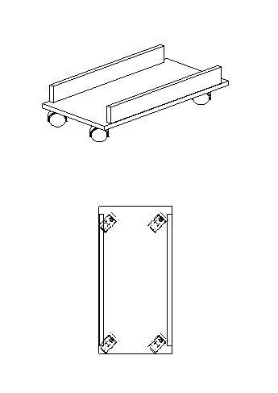
МАТЕРИАЛЫ:
Основной материал – ламинированное ДСП, стандарт Е-1 цвет – светло-серый, толщиной 16мм;
Отделка ДСП – ламинат (цвет – светло-серый);
Толщина деталей:
Толщина ЛДСП корпуса – 16мм;
Защита торцов деталей:
Окантовка торцов деталей – противоударная кромка ПВХ толщиной 2мм цвет – в тон изделия;

ФУРНИТУРА:
Система стяжки:
Евровинт – с шестигранной головкой (цвет – хром);
Опоры:
Колёсные – пластиковые (цвет – черный).

